調查報告【公布版】

案 由：據訴，為衛生福利部疑未提前公開「長照人員繼續教育積分系統」供長期照顧服務人員(下稱長照人員)查詢，新北市政府衛生局亦未建置公告相關訓練課程資訊，率於112年2月間，通知長照人員需於同年8月底前完成課程認證，始得繼續承接照護個案，引發長照人員不滿，影響其權益等情案。

調查意見：
本案經調閱衛生福利部（下稱衛福部）、教育部等機關卷證資料，並於民國(下同)112年4月27日邀請14個醫事人員團體召開本案座談會議、112年9月5日召開本案專家學者諮詢會議、112年11月27日詢問衛福部李麗芬政務次長、長期照顧司(下稱衛福部長照司)吳希文副司長、教育部技術及職業教育司(下稱教育部技職司)楊玉惠司長等相關機關主管及承辦人員，已調查完畢。茲臚列調查意見如下：

衛福部於111年1月20日發布修正長期照顧服務申請及給付辦法，其中第10條附表四之專業服務照顧C碼之服務完成指標需完成長照專業服務手冊規定。而112年1月9日修正之專業服務手冊指出，長照專業服務人員資料需完成長期照顧專業課程（Level Ⅱ）及衛福部110年2月25日公告之長期照顧整合課程（Level Ⅲ）。為落實長期照顧服務申請及給付辦法及長照專業服務手冊之規定，衛福部遂於112年2月6日函通知長照專業服務人員，應於112年8月底前完成課程認證，如未完成補訓，將不得支領服務費用。衛福部112年2月6日函，未善盡事前說明及溝通，致第一線執行長照服務之專業人員109年間原接受「8+4」課程不被認可，且需再花費時間及付費重新受訓(甚至連資深長照服務人員及相關課程講師亦須重新受訓)，引起專業人員錯愕與不滿，再加上衛福部未能於「長照人員繼續教育積分系統」即時提供長照服務人員查詢，配套不足，衍生諸多爭議，並產生對長照政策不確定感，衛福部遂再於112年6月20日函延後至113年2月1日起應完成指定訓練，衛福部核有欠當。

長期照顧服務法(下稱長服法)第18條規定：「(第1項)長照服務之提供，經中央主管機關公告之長照服務特定項目，應由長照人員為之。(第2項)長照人員之訓練、繼續教育、在職訓練課程內容，應考量不同地區、族群、性別、特定疾病及照顧經驗之差異性。(第3項)長照人員應接受一定積分之繼續教育、在職訓練。(第4項)長照人員之資格、訓練、認證、繼續教育課程內容與積分之認定、證明效期及其更新等有關事項之辦法，由中央主管機關定之。」

本案詳細經過情形：

據衛福部查復表示，該部111年1月20日發布長期照顧服務申請及給付辦法第10條附表四之專業服務照顧組合，說明欄明定C碼之服務完成指標依衛生福利部公告之長照專業服務手冊規定。

長照專業服務手冊於107年3月14日衛部顧字第1071960210號首次公告，並於107年11月6日衛部顧字第1071962102號、112年1月9日衛部顧字第1111963026號公告修正在案。其中，112年1月9日公告修正之長照專業服務手冊內容指出，執行人員資格為：「完成長期照顧服務人員訓練認證繼續教育及登錄辦法第3條規定訓練，取得認證證明文件之醫師(含中醫師)、職能治療人員、物理治療人員、語言治療師、護理人員、心理師、藥師、呼吸治療師、營養師等醫事人員，並完成長期照顧專業課程（Level Ⅱ）及衛福部110年2月25日衛部顧字第1091963201號公告之長期照顧整合課程（Level Ⅲ）」。

為落實長期照顧服務申請及給付辦法及長照專業服務手冊之規定，衛福部遂於112年2月6日衛部顧字第1120101605號函請相關醫事專業團體全國聯合會並副知地方政府，指出略以：自110年起提供專業服務之人員，應完成長期照顧專業課程（Level Ⅱ）及整合課程（Level Ⅲ），要求長照專業人員必須在半年內補完Level Ⅱ、Level Ⅲ的課程，若8月31日前未完成補訓，將不得支領服務費用，並指出 衛福部認可訓練之「8+4」課程(即「長期照顧專業人員數位學習平台之復能實務專業服務基礎訓練8小時線上課程及地方政府自辦之個案研討4小時實體課程」)為暫行替代訓練機制，請專業服務人員仍應於112年8月31日完成補訓長期照顧專業課程（Level Ⅱ）及整合課程（Level Ⅲ）。

因106年「長期照顧十年計畫2.0」(下稱長照計畫2.0)推動之初，衛福部為因應服務需求，於109年7月10日函釋，讓長照專業服務人員以 衛福部認可訓練之「8+4」課程完成訓練，俾提供服務。惟衛福部112年2月6日函此舉，致原本已於第一線執行服務之長照專業人員需再花費時間及付費重新受訓，引起專業人員不滿，衛福部遂於112年6月20日衛部顧字第1121961547號函略以，考量長照專業服務人員完成指定訓練之期程及避免專業服務中斷，相關規定緩衝1年實施，即延後至113年2月1日起應完成指定訓練，始得提供專業服務並申報服務費用，該部將自113年3月1日起透過長照計畫2.0服務費用支付審核系統稽核。

事件一覽表，詳如下表所示。
- 本案事件經過一覽表
時間 | 事件經過
106年12月29日衛部照字第1061563780號 | 公告長期照顧（照顧服務、專業服務、交通接送服務、輔具服務及居家無障礙環境改善服務）給付及支付基準，並自107年1月1日生效；其附表3專業服務照顧組合應由完成衛生福利部認可訓練之醫事人員提供。
107年3月14日衛部顧字第1071960210號 | 公告長照專業服務手冊。
107年11月6日衛部顧字第1071962102號 | 第1次修正長照專業服務手冊
109年7月10日衛部顧字第1091961604號 | 函知地方政府及相關專業團體下列事項：  - 110年1月1日起凡執行「長期照顧給付及支付基準」中CA01~CA04、CB01~CB04及CD02等項目者均需依規定完成衛福部認可訓練始可提供服務。  - 衛福部認可訓練為「長期照顧專業人員數位學習平台之復能實務專業服務基礎訓練8小時線上課程及地方政府自辦之個案研討4小時實體課程」。  - 已提供專業服務之人員為優先訓練對象。
109年9月21日衛部顧字第1091962067號 | 函知地方政府，核定補助「109年長期照顧給付及支付基準專業服務之長照人員訓練計畫」並重新申明上開事項。
109年12月24日衛部顧字第1091963185號 | 函知地方政府，報送「109年長期照顧給付及支付基準專業服務之長照人員訓練計畫」完訓名單並重申上開事項。
110年2月25日衛部顧字第1091963201號 | 函頒修訂長期照顧專業課程(Level Ⅱ)、長期照顧整合課程(Level Ⅲ)及訂定授課講師資格。
110年5月28日衛部顧字第1101961102號 | 函知地方政府及積分認可單位，下列事項：  - 重新申明110年起提供長期照顧專業服務之長照人員須完成衛福部認可訓練（復能實務專業服務基礎訓練8小時線上課程及地方政府辦理4小時個案研討實體課程（109年），未參與該訓練者應完成長期照顧專業課程（Level Ⅱ）及整合課程（Level Ⅲ），並督導應派案予完訓者。  - 長照機構暨長照人員相關管理資訊系統之繼續教育子系統於110年下半年完成建置前，採定期函送完訓名冊。
110年12月28日衛部顧字第1101962651號 | 函知地方政府及相關專業團體（積分認可單位），長照機構暨長照人員相關管理資訊系統已建置長照服務人員完成認可訓練註記功能，故長期照顧給付及支付基準C碼照顧組合自111年2月1日起全面檢核專業服務費用之申報資料，倘未通過不予支付服務費用。
111年1月20日衛部顧字第1101963139E號 | 公告長期照顧服務申請及給付辦法
112年1月9日衛部顧字第1111963026A號 | 周知相關團體，「長照專業服務手冊」公告修正。
112年1月11日全聯中職珩字第1120000002號 | 職能治療師公會全國聯合會函詢長照專業服務手冊所稱完成可提供專業服務訓練之認定方式。
112年2月6日衛部顧字第1120101605號 | 函知地方政府及相關專業團體，重申專業服務手冊所稱完成訓練，衛福部前於109年長期照顧專業人員數位學習平台復能實務專業服務基礎訓練8小時線上課程及地方政府辦理4小時個案研討實體課程，係屬長期照顧專業課程（Level Ⅱ）及整合課程（Level Ⅲ）規劃期間前暫行替代訓練機制，仍應依112年公告修正「長照專業服務手冊」規定完成Level Ⅱ與Level Ⅲ課程。
112年3月29日衛部顧字第1121960664號 | 邀請相關專業團體召開長期照顧給付及支付專業服務訓練相關事宜研商會議，討論所認列長照專業服務人員指定訓練第2版整合課程（Level Ⅲ）課程及相關處理原則。
112年6月20日衛部顧字第1121961547號 | 函知地方政府及相關專業團體等下列事項：  - 完成衛福部指定公告訓練之長期照顧專業課程（Level Ⅱ）、整合課程（Level Ⅲ）認定原則。  - 考量長照專業服務人員完成指定訓練之期程及避免專業服務中斷，相關規定緩衝1年實施，即延後至113年2月1日起應完成指定訓練，始得提供專業服務並申報服務費用，自113年3月1日起透過長照計畫2.0服務費用支付審核系統稽核。

資料來源：衛福部提供。

至於衛福部於新修正認證課程推動前，有無邀請相關醫事團體或一線實務之長照專業人員溝通1節，醫事專業人員團體均表示：「事前都未邀請專業團體溝通」，衛福部查復則表示：「長照專業服務人員提供專業服務前，應完成該手冊所訂訓練課程，此係屬長照服務申請及給付辦法規範申報長照專業服務費用之要件，與醫事人員資格及其取得長照人員資格所應完成之長照共同訓練課程性質不同，亦不影響專門職業技術人員之資格及長照人員認證證明文件之有效性，該部已多次向醫事團體釐清說明。」

衛福部未持續推行且不予採認「8+4」課程時數之政策考量，係認為係屬長期照顧專業課程（Level Ⅱ）及整合課程（Level Ⅲ）規劃期間前暫行替代訓練機制，惟查，衛福部於109年7月10日函內容並未載明。

本院112年4月27日邀請14個專業醫事人員團體座談會議紀錄略以：

衛福部突然發文通知各專業醫事團體，事前都未邀請專業團體溝通，且率爾不予補助課程費用，造成實務人員措手不及。

衛福部未事前告知「8+4」課程係暫時替代訓練機制。

會議紀錄及內容存有疑慮：衛福部曾於111年3月7日下午(會議紀錄時間誤植為3月2日)召開「長期照顧服務人員訓練認證繼續教育及登錄辦法」修正草案說明會，邀請各縣市衛生局及相關醫事團體代表雖於會中提出多項建議，惟正式會議紀錄出來後，多數意見不被採納。

衛福部雖同意繼續教育延展至明年，也因此造成專業醫事公會有來自會員、財務、被要求開課之壓力，且開完課是否被認可，仍存在不確定感，已對長照推行政策及行政作業產生高度不信賴。包括：

衛福部雖然延長至明年，會員對是否具服務資格的不確定性，產生擔心，紛紛要求團體開課，但影響公會運作並造成公會壓力，且建議公費挹注，能讓會員參與。

衛福部要求公會自辦Level Ⅱ課程，但小公會(如聽力師公會)實無能力財力獨力自辦；另，以前受訓有政府補助，但後來受訓的人卻須自費，有違誠信原則。

衛福部要求公會自辦，也規定線上課程限制200人(實務無法理解)，但未隨之提供相關配套措施(如補助)，也看到有些團體因此提高收費及秒殺。

本院諮詢會議專家學者表示略以：

衛福部公文發下來一陣嘩然，包括：1.過去雖然上過資格訓，補訓時間來不及，不符合資格訓，是不能請領給付；2.為了補訓，需多花錢受訓；3.重新上課Level Ⅲ需要花費大概3天時間，民怨以專業人員最大。

訓練方式修改，實務上有應變的需求，該變化對長照人員而言，無法規劃自己的教育，因為真的很急。

衛福部將長照人員認證文件展延至113年6月，對實務人員而言應該來得及，只是受訓課程品質的問題。

據上，衛福部原要求長照專業服務人員必須在半年內補完Level Ⅱ、Level Ⅲ的課程，若112年8月31日前未補課，將不得請領服務費用。經事後協調，衛福部針對各類長期照顧服務人員認證證明文件有效期限介於112年6月3日至113年6月2日者展延1年。惟該展延致專業服務人員已對具服務資格的不確定感，產生擔心。

再加上衛福部未提前公開「長照人員繼續教育積分系統」供長照醫事人員查詢，系統建置與政策未同步，配套不足：

本院112年4月27日邀請14個專業醫事人員團體座談，出席人員表示略以：

長照小卡每6年需滿120點積分後換證。108年長照司長到任前，系統未建置完備，但108年之後，司長表達系統也尚未建置完備。

繼續教育須接受120個學分，但積分登錄系統112年才容許登錄，建議長照系統應建置完成，俾利公會能登錄才對。以在機構服務的外籍移工為例，曾受訓的積分完全查不到。

曾參加相關會議，向衛福部反映，以前會員受訓的資料都查不到 (衛福部表達，當初移交資料找不到-照護司移交給長照司；或資料保存僅3年，目前衛福部要求公會提供受訓名單)。106年長照服務法通過，但106年之前查無受訓資料，故衛福部要求公會調查，但公會也擔心調查後完全不承認的問題。

接獲審查案件量較多之長照課程認可單位雖數次向衛福部反應簡化「長照人員繼續教育積分系統」之操作，但皆未獲採納。建議衛福部應廣納各認可單位之建議，提出具體精進友善改進措施，並善用科技發展技術，促進長照整體體系之健全，而非時以要求認可單位配合長照司行政作業，一再提供資料，行政效率低落，已造成認可單位相當大的人力負擔。

本院諮詢會議之專家學者表示：

由於衛福部教育積分查詢系統頻出狀況，難以查詢，某民間單位自聘運用大量的工讀生，處理積分系統，照顧服務員查不到積分，迄今仍一直出問題。長照人員要查積分就是一個痛苦。

系統在規劃設計時沒找相關團體討論，去年開會表示已沒有委託廠商。

針對長照積分登錄，衛福部內部有行政效能的問題，一拖再拖。目前慢慢比較順了，當時規劃建置系統標案時，沒有教育訓練及維護的經費(一開始資訊室沒進來)，普羅大眾上課卻無法查詢。這幾年才陸續由資訊室進來。

最大的疏忽是欠缺對話，衛福部與廠商所需格式差很多。

長照服務人員為何上完課2個月後才能服務？(甚至2個月後還可能查不到積分)，才能增加薪水。這2個月是否能縮短？

衛福部規定，需證照到期6個月前才能查自己繼續積分是否符合規定，半年前才讓人知道是否符合，因為政府不流暢。

系統功能依照主管機關給予的邏輯，工程師不知道要甚麼，從事業務的人應該要參與討論。

據上，113年6月底前長照人員認證證明屆期者，於112年9月20日起開放查詢繼續教育積分累積數，意即：證照到期前才能查自己繼續積分是否符合規定，如果經查詢積分不符合規定的人，存有來不及安排受訓之疑慮。

究「長照人員繼續教育積分系統」之規劃設計是否委外辦理？以及規劃設計時有無邀請實務團體或單位共同討論研商1節，衛福部查復表示：「112年起全面開放領有認證證明文件之長照人員查詢所累積之積分數，迄今仍持續透過使用回饋意見，優化調整系統。」另，上傳授訓積分之程序，衛福部表示：「長照人員接受長照繼續教育課程訓練後，需由「開課單位」將完訓名冊等資料送『認可法人』(「長照積分審核單位」)，經其書面審查通過後，由『認可法人』至長照人員繼續教育積分系統上傳參訓人員名冊及登載採認積分，於系統後點選確認完成後，參訓者即可於『衛生福利部長照機構暨長照人員相關管理資訊系統』之查詢長照人員積分介面，線上查詢個人積分。因此，受訓後、課程積分登載至學員可上網查詢積分之作業時間，尚需視開課單位是否及時報送認可法人成果資料、該資料是否完整、如有缺漏退件後補件狀況，以及課程與完訓人數規模等而定。」詢據衛福部長照司吳希文副司長表示：「繼續教育積分系統去年底今年初已可查詢積分，前陣子做了優化。過往被抱怨比較多為認可單位上傳資料，後續會加強辦課單位及認可單位上傳系統的意見收集及處理。」由上可徵，該系統實施迄今，仍一邊實施一邊修改，配套措施不足。

綜上，衛福部於111年1月20日發布修正長期照顧服務申請及給付辦法，其中第10條附表四之專業服務照顧C碼之服務完成指標需完成長照專業服務手冊規定。而112年1月9日修正之專業服務手冊指出，長照專業服務人員資料需完成長期照顧專業課程（Level Ⅱ）及衛福部110年2月25日公告之長期照顧整合課程（Level Ⅲ）。為落實長期照顧服務申請及給付辦法及長照專業服務手冊之規定，衛福部遂於112年2月6日函通知長照專業服務人員，應於112年8月底前完成課程認證，如未完成補訓，將不得支領服務費用。衛福部112年2月6日函，未善盡事前說明及溝通，致第一線執行長照服務之專業人員109年間原接受「8+4」課程不被認可，且需再花費時間及付費重新受訓(甚至連資深長照服務人員及相關課程講師亦須重新受訓)，引起專業人員錯愕與不滿，再加上衛福部未能於「長照人員繼續教育積分系統」即時提供長照服務人員查詢，配套不足，衍生諸多爭議，並產生對長照政策不確定感，衛福部遂再於112年6月20日函延後至113年2月1日起應完成指定訓練，衛福部核有欠當。

辦理長照服務人員認證、繼續教育以確保長照服務品質，為長服法立法意旨及共識。專業醫事人員取得長照人員資格據以從事長照服務，涉及專業服務之提供，取得資格後仍應接受繼續教育，是以，「繼續教育」與「取得長照人員資格」規定並不相同。衛福部112年2月6日函文，讓長照服務人員109年間原接受「8+4」課程不被認可，影響服務資格，造成「資格認證」與「繼續教育」混淆，且專業醫事人員為了於短時間內補上長照服務人員訓練課程俾取得資格，導致課程品質有待把關之疑義；另，醫事人員抵免長照人員課程學分議題，亦存有討論空間，衛福部允宜積極研議。

長服法第3條第4款規定：「長照服務人員（以下稱長照人員）：指經本法所定之訓練、認證，領有證明得提供長照服務之人員。」第18條規定略以：「……(第2項)長照人員之訓練、繼續教育、在職訓練課程內容，應考量不同地區、族群、性別、特定疾病及照顧經驗之差異性。(第3項)長照人員應接受一定積分之繼續教育、在職訓練。……」 長期照顧服務人員訓練認證繼續教育及登錄辦法(下稱長照人員辦法)第3條、第5條第1項、第6條第1項及第7條規定略以，任職前完成中央主管機關公告之長照共同訓練課程得辦理認證，認證證明文件有效期間為6年；其有效期限，自證明文件所載日期之次日起算滿6年之末日，長照人員於認證證明文件有效期間屆滿後，有繼續從事長照服務必要者，應於有效期限前6個月內，填具申請書，並檢附下列文件、資料及繳納費用，向原登錄長照服務單位所在地直轄市、縣（市）主管機關申請更新。

長期照顧服務人員訓練認證繼續教育及登錄辦法第9條第1項規定：「長照人員應自認證證明文件生效日起，每6年接受下列繼續教育課程，積分合計達120點以上：一、專業課程。二、專業品質。三、專業倫理。四、專業法規。」據上，長照服務人員需取得資格並獲認證，始得提供長照服務，證明文件屆前6個月，需重新認證；而長照人員取得認證後，需接受繼續教育，繼續教育與取得長照人員之資格規定並不相同。

本院112年4月27日邀請14個專業醫事人員團體座談，出席人員表示，本案重點在於資格/繼續教育之定義混淆不清(取得資格跟繼續教育應屬不同的概念)，讓實務人員無所適從：

各專業團體同意並接受為提升服務品質之教育的重要性，但建議應該重視在120小時的繼續教育課程上，而非否定原先已取得的資格。

醫事人員執照與長照人員執照不同，且醫事人員已屬專業人員，有其專業教育，為辦理長照服務，仍須再接受符合120學分長照相關教育課程(能抵免的學分少)，建議能針對醫事人員從事長照服務之權宜調整或抵免，醫事人員執照(屬醫療專業)位階相較於長照人員執照，似仍有討論空間。

建請衛福部對醫事人員長期照顧繼續教育課程之積分認定，應尊重其專業證照所賦予之工作權，訂定相對應之減免或抵免方案，避免造成未來醫事人員人力不足，產生長照專業服務斷層現象，影響照護品質與失能民眾權益及提高網路繼續教育積分上限等，惟未獲同意採納。

建議衛福部應建立長照人員服務人員(非執業執照)的管理制度，並非用學分去認定其是否具該項專業。究長照小卡如何管理？屬執照或資格？建立一套管理制度讓實務人員可以遵循。

本院諮詢會議之專家學者表示：

現行主辦課程的單位可以向「長照積分審核單位」(目前22家)申請長照積分審核，通常要在開課前15~30天前提出。審核通過就會給予該課程一個積分核准字號。上完課後，主辦單位再向審核單位提交學員名單和相關資料，這樣講師和學員們就可以取得長照積分。(意即：衛福部管制長照積分審核，但未把關課程內容)

辦課單位應該要有品質，辦訓課程審核很辛苦，這幾年為長照而成立的民間人民團體眾多，實難判斷辦課課程是否有品質。

醫事人員積分不算長照人員積分，一年要上240小時，專業人員跨長照服務，建議兩邊積分部分認可，目前衛福部都研議中。有課程很受歡迎，一門課，兩邊執照都可以累積積分的情形。

醫事專業人員在職期間的訓練，學分是可以抵免，在職期間可受抵免；但長照人員再受訓，學分無法抵免。

醫事人員、長照人員都在衛福部，應該有ID系統，而非以各職類的方式提供查詢，兩者積分不一樣。

醫事人員抵免長照人員課程學分議題，存有討論空間：

依長期照顧服務人員訓練認證繼續教育及登錄辦法第9條第4項規定，長照人員依其各該專門職業人員法規接受繼續教育者，該繼續教育之課程性質相近者，其積分得相互採認。

有關長照服務人員包含照顧服務員、生活服務員或家庭托顧服務員、居家服務督導員、教保員、社會工作人員（包括社會工作師）及醫事人員、照顧管理專員及照顧管理督導等，各職類人員於取得長照服務人員資格時，依規定均須接受訓練。

有訴求指出，多數醫事人員參與長照業務是基於醫療專業能力，長照服務往往僅為兼職，跟全職專任長照人員被要求完全相同的繼續教育課程積分並不合理。

至於醫事專業人員欲從事長照服務，其已接受過相關課程，是否可抵免相關專業學分，以取得長照服務人員資格？衛福部目前朝相關專業學分可抵免的方式進行，該部查復並表示：「研議規劃以醫事人員資格更新長照人員認證者，其依醫事人員繼續教育辦法所取得與長照人員辦法共同之必修部分課程積分予以採認及介接。」

詢據衛福部長照司吳希文副司長表示：「醫事人員可能覺得要上240小時的積分(醫事、長照)似乎很多，但同一門課可以同時申請長照及醫事人員積分，無需重複上課，已跟23個認證單位說明。後續有研議感染管制、性別敏感度的相關課程抵免，需要明年底才能實施。」

另，具長照人員服務資格，卻未從事長照服務，一旦屆期需換照更新時，是否需重新受訓1節，如其無意願重新受訓，其長照服務人員資格是否喪失，已及是否仍能繼續提供服務等，均待衛福部處理。

綜上，辦理長照服務人員認證、繼續教育以確保長照服務品質，為長服法立法意旨及共識。專業醫事人員取得長照人員資格據以從事長照服務，涉及專業服務之提供，取得資格後仍應接受繼續教育，是以，「繼續教育」與「取得長照人員資格」規定並不相同。衛福部112年2月6日函文，讓長照服務人員109年間原接受「8+4」課程不被認可，影響服務資格，造成「資格認證」與「繼續教育」混淆，且專業醫事人員為了於短時間內補上長照服務人員訓練課程俾取得資格，導致課程品質有待把關之疑義；另，醫事人員抵免長照人員課程學分議題，亦存有討論空間，衛福部允宜積極研議。

110年度提供專業服務專業人數為3,564人，而近年來臺灣人口急遽老化，107年已邁入高齡社會，即將於明(114)年邁入超高齡社會，長照需求人口逐年增加已是不爭事實，惟專業服務人力遠遠不足，此為隱憂。衛福部未詳予推估長照專業照顧服務需求數，亦未詳予規劃長照專業服務服務量能，面對高齡化人口現象所衍生之長照專業服務人力需求倍增問題，衛福部允宜及早研議因應。

衛福部可否推估「長照專業照顧服務之需求人口數」

依長照人員辦法第19條規定，長照人員支援非登錄之長照服務單位時，應於事前由登錄之長照服務單位敘明支援之地點、期間、時段及理由，並報所在地直轄市、縣（市）主管機關核定。但其他法令另有規定者，從其規定。由於醫事專業人員可報備支援從事長照服務，目前尚無長照專業服務人力缺口。
- 醫事專業人員從事長照服務情形

單位：人
年度 | 醫事專業人員取得長照人員認證人數₂ | 醫事專業人員取得長照人員認證且實際從事長照專業服務人數（該年度有長照專業服務且申報服務費用者）_{３} | 醫事專業人員取得長照人員認證且登錄人數登錄在長照服務單位者_{４}
109 | 36,344 | 2,492 | 18,427
110 | 40,573 | 3,564 | 19,134
111 | 44,376 | 2,987 | 19,420
112年7月 | 46,183 | 2,693 | 18,963
註：
- 資料來源為「長照機構暨長照人員相關管理資訊系統」之機構人員系統及「長照服務費用支付審核系統」，倉儲更新至112年7月。
- 醫事專業人員採總歸人數統計。
- 該年度有長照專業服務且申報服務費用者，以申報Ｃ碼專業服務人數統計，因長照服務費用支付審核系統於109年啟用，其後始有相關資料。
- 考量部分醫事人員從事長照服務情形，未屬申報長照給支付服務費用範疇，另增列「登錄在長照服務單位」統計供參考，其場域包含居家、社區、住宿式機構（包含依長服法設立之住宿式機構、老人福利機構、身心障礙福利機構、護理之家及榮民之家等）

資料來源：衛福部。

長期計畫2.0之專業照顧服務人力-各類醫事人員之取得長照服務人員資格、實際從事長照服務及人力缺口等最新數據資料：

依長照人員辦法第19條規定，長照人員支援非登錄之長照服務單位時，應於事前由登錄之長照服務單位敘明支援之地點、期間、時段及理由，並報所在地直轄市、縣（市）主管機關核定。但其他法令另有規定者，從其規定。
- 長期專業照顧服務人力-各類醫事人員之取得長照服務人員資格、實際從事長照服務情形

單位：人；人次
醫事人員  類別 | 取得長照人員認證人次₂ | 取得長照人員認證  且實際從事服務人數  111~112年
醫事人員  類別 | 取得長照人員認證人次₂ | 登錄  在機構人數₃ | 有長照專業服務且申報服務費用者₄
西醫師 | 2,462 | 18,963 | 3,399
中醫師 | 369 | 18,963 | 3,399
牙醫師 | 38 | 18,963 | 3,399
護理師 | 26,004 | 18,963 | 3,399
物理治療師 | 4,116 | 18,963 | 3,399
職能治療師 | 2,892 | 18,963 | 3,399
營養師 | 1,513 | 18,963 | 3,399
藥師 | 2,090 | 18,963 | 3,399
呼吸治療師 | 514 | 18,963 | 3,399
語言治療師 | 744 | 18,963 | 3,399
聽力師 | 25 | 18,963 | 3,399
諮商心理師 | 291 | 18,963 | 3,399
臨床心理師 | 425 | 18,963 | 3,399
社會工作師 | 1,598 | 18,963 | 3,399
註：
- 資料來源「長照機構暨長照人員相關管理資訊系統」之機構人員系統及「長照服務費用支付審核系統」，系統更新至112年7月。
- 就醫事人員具多重身份者，故同1人會有2張以上長照人員認證。
- 認證人數（取得長照人員認證人數）且登錄在機構人數，統計至112年7月31日止。
- 有提供長照專業服務且申報服務費用者（申報Ｃ碼專業服務人數）為111年至112年有申報紀錄者，已歸人統計。

資料來源：衛福部。

各年度長期照顧給付及支付之專業服務統計資料(專業服務人次占該縣市長照服務人次比率)

107年至112年7月止專業服務人次占該縣市長照服務人次占比：詳如下表所示。
- 107年至112年7月止專業服務人次占該縣市長照服務人次比率

單位：%
縣市別 | 107年 | 108年 | 109年 | 110年 | 111年 | 112年7月
全國 | 1.54 | 1.98 | 1.31 | 0.30 | 0.26 | 0.28
新北市 | 0.84 | 2.83 | 3.45 | 0.85 | 0.55 | 0.47
臺北市 | 2.01 | 4.21 | 2.94 | 0.44 | 0.44 | 0.51
桃園市 | 2.90 | 3.35 | 2.35 | 0.24 | 0.26 | 0.45
臺中市 | 2.27 | 2.37 | 0.87 | 0.14 | 0.09 | 0.10
臺南市 | 1.25 | 0.57 | 0.29 | 0.19 | 0.16 | 0.16
高雄市 | 1.11 | 0.43 | 0.31 | 0.21 | 0.40 | 0.44
宜蘭縣 | 9.17 | 2.63 | 1.15 | 0.08 | 0.08 | 0.22
新竹縣 | 0.59 | 2.21 | 1.98 | 0.46 | 0.34 | 0.33
苗栗縣 | 1.12 | 3.40 | 1.04 | 0.31 | 0.17 | 0.14
彰化縣 | 1.28 | 1.31 | 0.67 | 0.15 | 0.14 | 0.15
南投縣 | 5.41 | 3.44 | 2.40 | 0.54 | 0.26 | 0.17
雲林縣 | 1.26 | 2.26 | 0.70 | 0.16 | 0.10 | 0.08
嘉義縣 | 1.93 | 1.25 | 0.41 | 0.17 | 0.16 | 0.18
屏東縣 | 0.27 | 0.53 | 0.23 | 0.11 | 0.10 | 0.15
臺東縣 | 2.43 | 1.58 | 0.57 | 0.16 | 0.14 | 0.18
花蓮縣 | 2.44 | 2.50 | 0.58 | 0.15 | 0.13 | 0.13
澎湖縣 | 0.50 | 0.35 | 0.33 | 0.12 | 0.04 | 0.04
基隆市 | 1.88 | 2.74 | 2.76 | 1.22 | 0.97 | 0.95
新竹市 | 1.68 | 2.26 | 3.27 | 0.70 | 0.48 | 0.54
嘉義市 | 2.29 | 2.13 | 0.36 | 0.11 | 0.10 | 0.08
金門縣 | 1.52 | 0.67 | 0.30 | 0.11 | 0.09 | 0.11
連江縣 | 0.85 | 2.34 | 0.93 | 0.24 | 0.29 | 0.24
註：
- 資料來源：衛福部「照顧服務管理資訊平台」。
- 專業服務人次占該縣市長照服務人次比率＝該縣市接受Ｃ碼專業服務人次/該縣市接受B至G碼服務人次。

承上，上開各表所呈現之數據意義如下：

長照專業服務2.0之創新服務，改變長照1.0提供居家復健以補充健保復健次數不足之目的，本部透過委託專業團隊，參考北歐相關國家推動復能及專業服務的經驗，建立專業服務之相關規範，期透過專業指導訓練使失能者能有效執行或參與日常生活活動，提升生活自主功能，減少照顧依賴，並自109年規範同一專業服務照顧組合，以不超過12次（每週至多1次為原則），並於6個月內完成訓練，如有延案需求，延案次數以不超過原核定專業服務計畫組數之1/2為上限，如原核定組數僅1組，則僅得延案1組；相同碼別如有新訓練目標需間隔90天，再啟動下一階段新的訓練目標，以循序漸進方式達成訓練與學習成效。

在107年至108年推動期間，專業服務人員因對長照專業服務理解差異，或以復健治療方式提供服務或致使長照專業服務內涵與目的不符，爰透過訂定長照專業服務手冊、操作指引及繼續教育訓練予以強化。

專業服務人員能依個案潛能設定服務目標並掌握復能「短期、密集」原則後，經照顧管理專員評估後，勾選建議服務措施如為符合轉介專業服務者，由社區整合型服務中心（A）個案管理人員與長照個案、家屬討論後，並徵得長照個案同意下轉介專業服務，具高度個別化差異性。綜上，前表該統計數據係呈現專業服務人次占各縣市長照服務總人次比率，僅呈現107年至今全體長照服務人數有使用專業服務之占比。

本院112年4月27日邀請14個專業醫事人員團體座談，出席人員表示衛福部此舉影響層面致專業人員流失，服務中斷：

依衛福部112年3月7日「長期照顧給付及支付之專業服務訓練相關事宜研商會議」議程資料顯示，領有長照人員認證證明文件之醫事及社工人員計5萬1,907人。依衛福部網站公告最新資料顯示（110年1至12月），全國接受長照服務人數為38萬8,866人，衛福部此舉恐將造成全國提供長照服務之專業人員不足，長照專業服務中斷之窘境。

臨床心理師會員2,000多人，參加Level Ⅱ課程600人，參加Level Ⅲ課程近100人。衛福部一再政策的變更，流失了許多實務從事服務人員(有會員表達已配合參加了2次Level Ⅲ課程，已經不想再上了)。

因長照1.0、2.0計畫隨之演進，醫事專業人員紛紛離開。

以長照服務派案量為例，109年因衛福部要求接受「8+4」課程的要求，即流失一半的服務人員，之後再加上疫情或本案未認列以前受訓資格，派案量及服務人力就雪崩式的下降，新進人員也進不來。

本院諮詢會議之專家學者表示略以：

長照服務人員的繼續教育(應區分預先進來的人、在職人員)，應釐清。曾舉辦過Level Ⅲ課程，訓練了6600人，究迄今還有多少人從事服務。

照顧服務員9萬多人是虛的，預估實際從事服務才4萬人而已。近期開始不開班，給支付碼刪減，外商工作吸引年輕人、真正畢業投入職場上少。這一兩年發現沒有班班滿班，是為隱憂。(因為資深的照顧服務員退休，西元2025年超高齡社會，長照需求會更多，但照顧服務員隨之減少，影響甚鉅)。

衛福部查復指出：「截至112年7月換發醫事人員類長照人員認證證明文件4.6萬人，其中登錄於長照服務提供單位者近1.9萬人，又上開登錄於提供長照服務單位長照醫事人員，近年提供專業服務最多之年度專業人數為3,564人(110年度)，顯示尚有量能提供長照專業服務服務」但又稱「無推估長照專業照顧服務需求數」。然而依衛福部統計數據顯示，109年迄今醫事專業人員取得長照服務人員且實際從事長照服務人數約3,000人左右，沒有明顯下降或上升。但隨著我國老年人口遞增，此現象將反映出長照專業服務人力漸趨減少。

綜上，110年度提供專業服務專業人數為3,564人，而近年來臺灣人口急遽老化，107年已邁入高齡社會，即將於明(114)年邁入超高齡社會，長照需求人口逐年增加已是不爭事實，惟專業服務人力遠遠不足，此為隱憂。衛福部未詳予推估長照專業照顧服務需求數，亦未詳予規劃長照專業服務服務量能，面對高齡化人口現象所衍生之長照專業服務人力需求倍增問題，衛福部允宜及早研議因應。

依長服法第18條第2項規定，長照人員之訓練、繼續教育、在職訓練課程內容，應考量不同地區、族群、性別、特定疾病及照顧經驗之差異性。大專院校就讀長照相關科系學生約有1萬2千餘名學生，其等接受4年正規教育，卻必須與外籍移工、照顧服務員等一樣，接受內容完全相同之「繼續教育」120學分，學生被迫再度學習已學習過的知能，挫折新進人員投入長照領域服務之意願，甚至發生已投入的人員折損離開。此舉反而適得其反，影響長照服務量能，衛福部、教育部核有檢討研議之處。

依據長服法第18條第2項規定，長照人員之訓練、繼續教育、在職訓練課程內容，應考量不同地區、族群、性別、特定疾病及照顧經驗之差異性。

教育部查復本院指出，

目前我國大專校院開設長照相關科系（所）、課程時數及學分數、班級人數情形：111學年度大專校院計45校開設128個長照相關所系科及學位學程，計5,090門課程、1萬0,969學分、1萬2,573名學生。

教育部委請國立臺北護理健康大學（以下簡稱北護）邀集各長照機構、長照系（所）、科組成全國長期照顧核心模組課程聯盟及全國長期照顧課程推動委員會，針對長照學生職涯發展趨勢、長照機構對實務課程需求等面向，研議長照模組課程（分為「照顧服務」、「居服督導」、「照顧管理」、「經營管理」，課程地圖如下圖所示），適合不同學制（五專、二專、大學、四技、二技等）長照學生職涯發展趨勢與未來職涯地圖，並對應到長照機構之需求，培養學生進入職場所需專業知識及技能，並可提供高階的管理與服務知能。

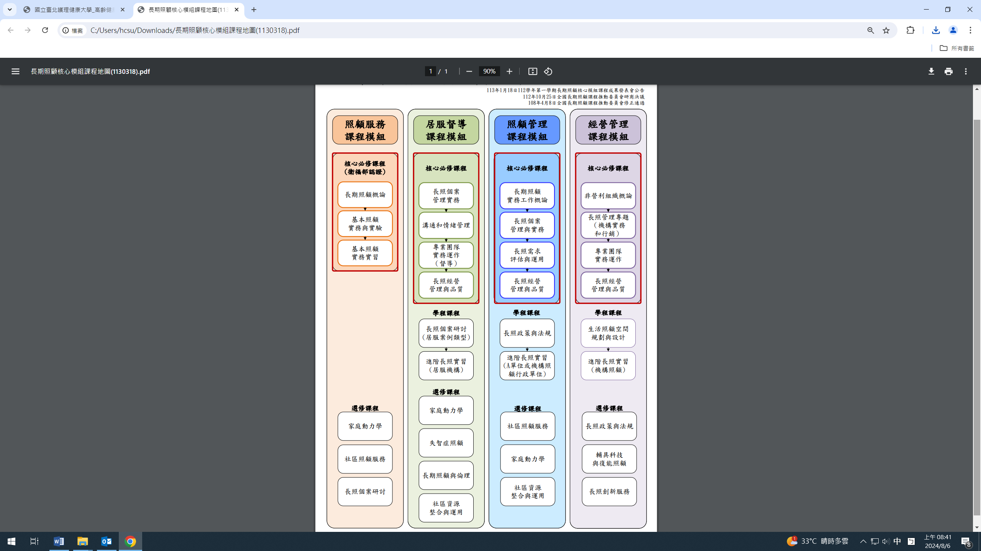
- 長照模組課程地圖

資料來源：教育部。

參與長照模組課程學校清單如下表所示。
- 全國長期照護核心模組課程參與學校

更新日期：112年11月1日

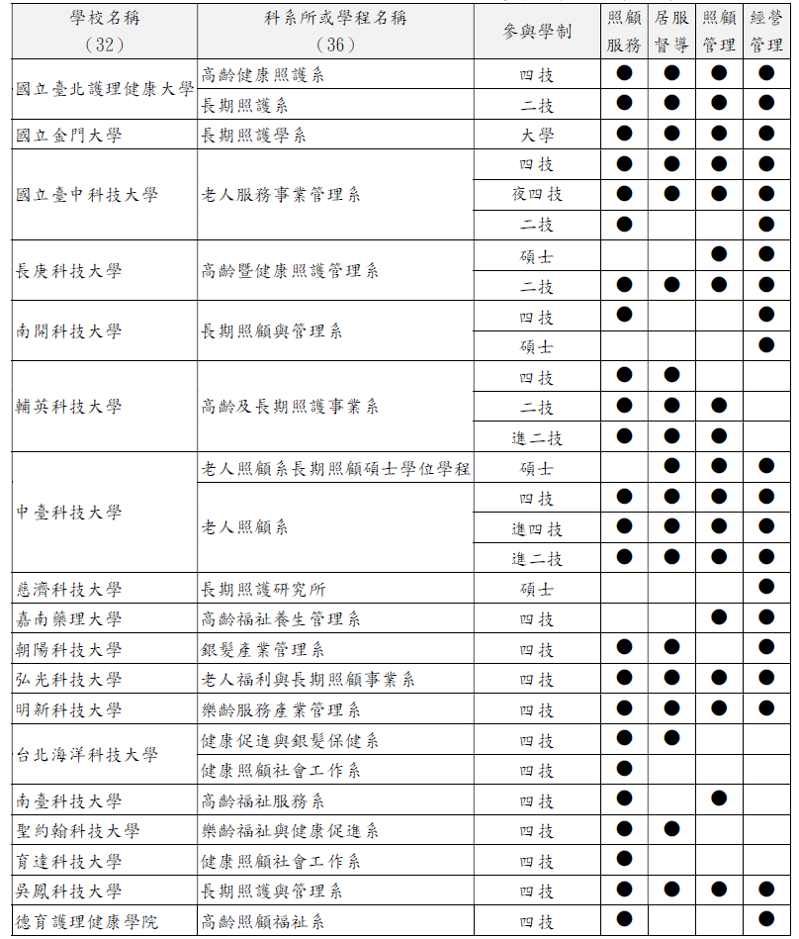

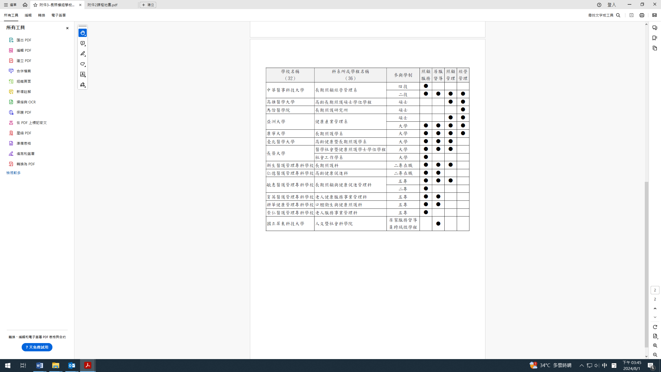

資料來源：教育部。

長照人員繼續教育課程：積分合計達120點以上，內容包含：專業課程、專業品質、專業倫理及專業法規。

大專校院就讀長照相關科系學生，已接受過「長期照顧核心模組課程」，畢業後進入職場，教育部查復表示，該部委託北護推動之「全國長期照顧核心模組課程-照顧服務模組」已納入衛福部公告之照顧服務員訓練實施計畫規定之90小時訓練內容，大專校院學生經修畢且成績及格者，得領有「全國長期照顧核心模組課程修業證書」(下稱修業證書)。取得修業證書者，視同依照顧服務員訓練實施計畫完成90小時照顧服務員訓練領有照顧服務員訓練結業證明書。

至於長照相關科系畢業生畢業後實際從事長照工作3成5至4成5，情形如下：

有關每年長照相關科系畢業生人數及畢業後實際從事長照工作之情形及比例，教育部以「大專校院學生基本資料庫」細學類09211(老年照顧服務)及09212(失能者照顧)之畢業生，勾稽投保公司營業項目代碼為主計總處行業別代碼Q大類(醫療保健及社會工作服務業)之數據，如下表所示。

- 每年長照相關科系畢業生人數及畢業後實際從事長照工作之情形及比率

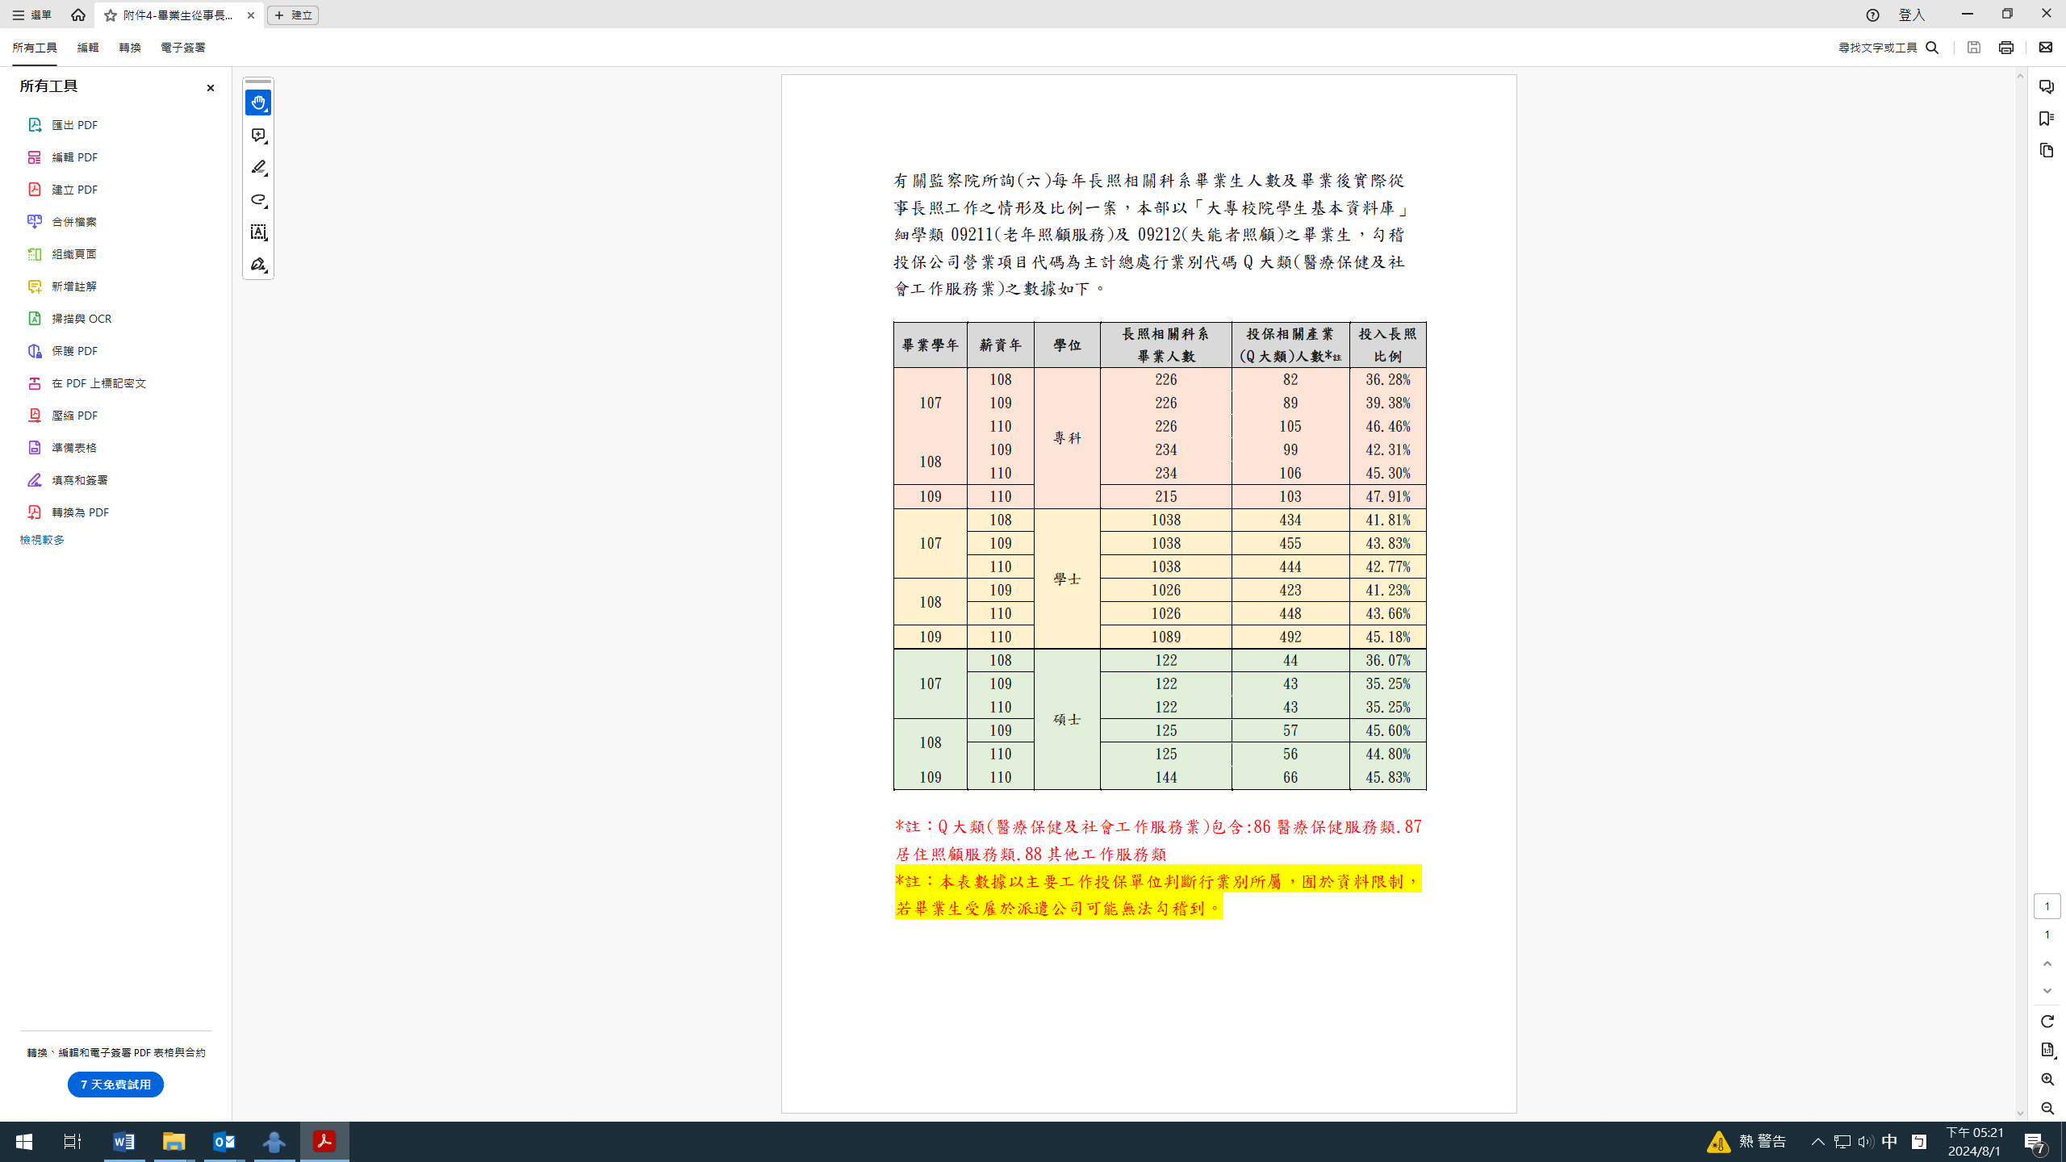

資料來源：教育部。

就讀長照相關科系，畢業後卻未從事之原因分析：

依長期照顧服務人員訓練認證繼續教育及登錄辦法第4條，檢附相關證明文件得申請長期照顧服務人員認證：(1)領有照顧服務員訓練結業證明書(通過照顧服務員90小時訓練)。(2)領有照顧服務員職類技術士證。(3)高級中等學校以上學校護理、照顧相關所系科畢業。爰依現行規定，只要參加培訓90小時課程，結訓後即可成為照顧服務員，因此長期培訓及投入職場面臨以下困境：

一般學生無動機修習2至5年之正規教育：如二專、五專、二技、四技之長照系科等，且培訓90小時課程與正規教育二者所需投入之心力成本差異甚大。

長照畢業生學生投入長照職場意願低：其投入偏低原因含其勞動條件、職涯發展、社會觀感等因素有關。

教育部技術及職業教育司楊玉惠司長於約詢時表示：「長照相關科系一年畢業約1千多人。勾稽出來約3~4成從事相關職業。如無登記在醫療院所，則無法推估。」「教育部鼓勵廣設相關科系，但是學生覺得4年學程與外部只要90小時訓練，就同樣可以具長照服務原資格，所以學生就讀意願下降，很多科系就停招了。曾有校長們建議國考證照。長照人員120小時繼續教育訓練或許學生在學校都已經接受過了，但基於繼續教育是規定，需視衛福部有無更細部的設計。」

本院諮詢會議之專家學者表示：

長照人員繼續教育積分120點，齊頭式平等去切，照服員為大宗，照服員目前近10萬，來源有三：(1)國家訓練(每年8千多人，學歷在高中職以下，占6成)、(2)外籍移工1萬多人占2成，多在機構內服務，(3)教育部學生，每年約有1,600人畢業，進入職場。這三類人養成背景不同，但用120點齊頭式平等對待。

長期照護人員訓練認證，忽略養成教育的過程。十多年來從相關教育體系訓練畢業的學生，把他們當作一般的照服員要求一樣，要接受3天的訓練，學生為了要執業，被要求重複訓練，浪費教育資源。

照顧服務人員的訓練，忽略了教育部全國性的教育課程委員會(照服模組、居督模組、照管模組)，該模組訓練扎實，學生在校接受模組訓練並持有居督模組證照，畢業後卻不合格，需要再受訓，進入職場層層被阻礙，會有多少折損。

對於長照相關科系學生畢業後，與其他有意從事長照服務的社會大眾，教育基礎似有不同。

學生花2至4年時間(二技、四技、大學)取得學位，就職後卻需再二個月以上上完失智、身障課程及居督課程與認證後才能取得照顧失智與身障的資格及居督的認證。法規雖有個人認證的規範，但目前卻無單位可以協助取得正規教育學分者認證積分，顯示教育部正規教育看起還不如坊間的辦訓單位情事，影響受正規教育者的工作權益與積分權益，也阻礙長照提升照顧品質的機會，同時也影響廣大的被照顧者的權益。

綜上，依長服法第18條第2項規定，長照人員之訓練、繼續教育、在職訓練課程內容，應考量不同地區、族群、性別、特定疾病及照顧經驗之差異性。大專院校就讀長照相關科系學生約有1萬2千餘名學生，其等接受4年正規教育，卻必須與外籍移工、照顧服務員等一樣，接受內容完全相同之「繼續教育」120學分，學生被迫再度學習已學習過的知能，挫折新進人員投入長照領域服務之意願，甚至發生已投入的人員折損離開。此舉反而適得其反，影響長照服務量能，衛福部、教育部核有檢討研議之處。

處理辦法：

調查意見一至三，函請衛生福利部確實檢討改進見復。

調查意見四，函請衛生福利部會同教育部確實檢討改進見復。

調查意見，函復陳訴人。

調查意見，經委員會討論通過後公布。

檢附派查函及相關附件，送請社會福利及衛生環境委員會處理。
調查委員：田秋堇、林郁容

中 華 民 國 113 年 8 月 日

衛福部112年3月15日衛部護字第1120107146號函、112年11月22日衛部護字第1121963265號函、112年12月21日衛部護字第1121963505號函。
教育部112年11月22日臺教技(一)字第1122303139號函。
111年1月20日衛福部衛部顧字第1101963139號令訂定發布全文22條；並自111年2月1日施行。

